"Компьютерная зависимость. Игромания. Что делать?"

Признаки компьютерной зависимости у подростков
Как у любой болезни, у игрового расстройства есть ряд признаков:

- Нарушение контроля над режимом игры, одержимость, мешающая заниматься другими делами, вовремя выходить из дома
или ложиться спать;

- Приоритет игр над иными жизненными интересами и повседневной деятельностью: подросток выбирает компьютер, а не любое другое занятие;

- Продолжение или эскалация игрового поведения, несмотря на негативные последствия и неприятности — проблемы в личной жизни, конфликты с родителями и друзьями, плохие оценки, отсутствие хобби.

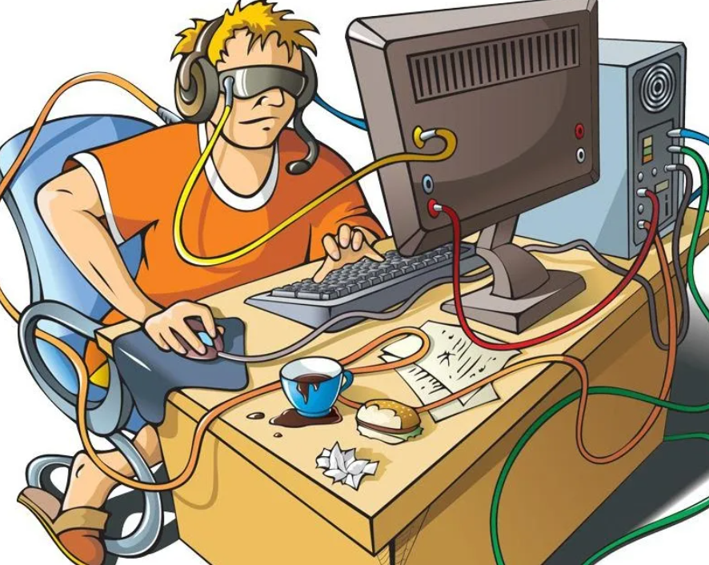

Причины:

- невозможность адаптироваться в обществе и найти своё место, формирование сопутствующих этому непродуктивных и вредных привычек.

- Отсутствие интереса к здоровому образу жизни и саморазвитию, из-за того что вместо развития своих интересов ребёнок занят избеганием проблем.

- Ложное впечатление того, что успех — это быстро и просто, искажённое представление о труде: наблюдая за блогерами в соцсетях, подростки не понимают, сколько сил и ресурсов на самом деле нужно, чтобы преуспеть;

- Проблемы со здоровьем: испорченная осанка, бессонница, нервозность, сухие воспаленные глаза и снижение остроты зрения, головные боли, синдром запястного канала (боль в запястье из-за постоянной работы мышкой).

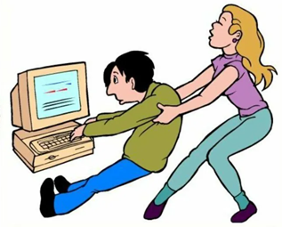

Что делать родителям?

- Установите правила использования домашнего компьютера. И обязательно обратите внимание на себя, не слишком ли много времени вы проводите в Интернете?

- Категорически не запрещайте подростку пользоваться компьютером. Это только приведет к его озлобленности, он найдет место вне дома, где сможет поиграть. Всегда нужно оговаривать время игры ребенка на компьютере и точно сохранять эти рамки.

- Постарайтесь как можно больше уделять внимания подростку, проводите время вместе и разговаривайте, введите ограничения на использование компьютера, но не запрещайте игры полностью. Обязательно объясните причину всех изменений.

- Выстраивайте отношения с подростком партнерские. Это значит, что директивный стиль взаимоотношений типа «как я сказала, так и будет», неприемлемы.

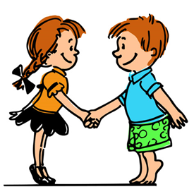

Стадии психологической зависимости от компьютерных игр:

1. Стадия увлечения на фоне освоения. После того, как подросток один или несколько раз поиграл в ролевую компьютерную игру, он начинает «чувствовать вкус», ему начинает нравиться компьютерная графика, звук, сам факт имитации реальной жизни или каких-то фантастических сюжетов. Однако специфика этой стадии в том, что игра в компьютерные игры носит скорее ситуационный, нежели систематический характер.
2. Стадия увлеченности. Фактором, свидетельствующим о переходе подростка на эту стадию формирования зависимости, является появление в иерархии потребностей новой потребности — игра в компьютерные игры.
Игра на этом этапе принимает систематический характер.
3. Стадия зависимости. Эта стадия характеризуется изменением самооценки и самосознания. Игра полностью вытесняет реальный мир. Подростки не отрываются от внешнего окружения, не уходят «в себя»; социальное окружение, хотя и состоящее из таких же фанатов.
4. Стадия привязанности. Эта стадия характеризуется угасанием игровой активности, сдвигом психологического содержания личности в целом в сторону нормы. Человек «держит дистанцию» с компьютером, однако полностью оторваться от психологической привязанности к компьютерным играм не может. Это самая длительная из всех стадий — она может длиться всю жизнь, в зависимости от скорости угасания привязанности.

Советы по предотвращению развития компьютерной зависимости

- Так как первопричиной ухода ребенка из реального мира является неудовлетворенность существующей действительностью, необходимо в первую очередь выяснить, что же побудило ребенка уйти «в компьютер».
- Неправильно критиковать ребенка, проводящего слишком много времени за компьютером.
- Если вы видите у ребенка признаки компьютерной зависимости, не обостряйте ситуацию, отведите его к психотерапевту.
- Можно попытаться вникнуть в суть игры, разделив интересы ребенка, это сблизит ребенка с родителями, увеличит степень доверия к ним.
- Рекомендуется ограничивать доступ детей к играм и фильмам, основанным на насилии.
- Пребывание ребенка за компьютером необходимо ограничивать. Недопустимо, чтобы дети играли по нескольку часов. Детям младшего школьного возраста — не более получаса, старшего школьного возраста — не более часа в сутки на игры.
- Компьютер следует устанавливать в таком месте, где вы будете видеть, чем занимается отпрыск. Если вы будете периодически заходить в комнату и проверять, это будет выглядеть как тотальный контроль, да и на ваши шаги ребенок скоро научится быстро "захлопывать" запрещенные страницы. А если удастся найти такое место для компьютера, где вы мимоходом, не привлекая к себе внимания, можете увидеть, какая страничка открыта, это будет ненавязчиво, но в то же время эффективно.

Профилактика зависимости от компьютерных игр

- Важен личный пример родителей. Если вы разрешаете играть ребенку некоторое время в день, то вы и сами не должны просиживать у компьютера больше времени.
- У ребенка должно быть увлечение, хобби, не связанное с компьютером.
- Поддерживайте общение ребенка со сверстниками: их игры на свежем воздухе, общие увлечения (без компьютера).
- Все должно быть спланировано так, чтобы не оставалось свободной минуты. Это совместные дела, уличные игры, праздники, походы в музеи, театры, парки, путешествия, общение с интересными собеседниками и т.д.
- Установите специальные сетевые фильтры и специализированное программное обеспечение, позволяющее контролировать и лимитировать общение ребенка с компьютером.

Мы против компьютерной зависимости!!!

Буклет составили:
Малышева Полина Алексеевна, Былкова Дарья Денисовна, Верещагин Кирилл Александрович

